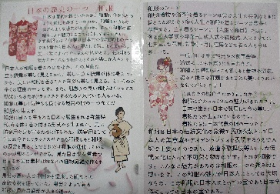
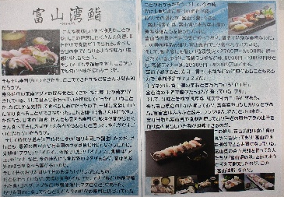
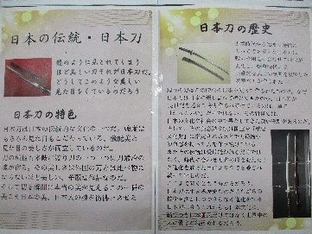
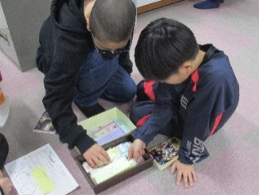
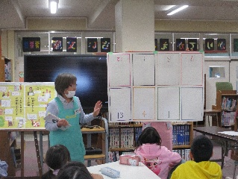
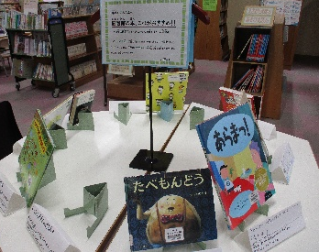
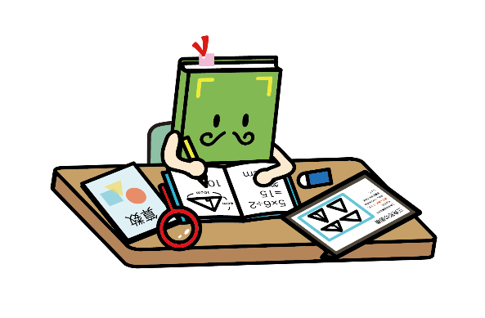
情報センターとしての機能

【6年生 発見日本文化のみりょく】
「『鳥獣戯画』を読む」の学習で、著者高畑勲さんの文章を読み、自分たちも高畑さんのように熱く伝えたいと、日本文化の魅力を伝えるパンフレット作りをしました。どのよう
に書くと自分が推す日本
文化を伝えることができ
るのか、文章の工夫を学
びました。本やインター
ネットを活用し、「好き」
が伝わるように、どのよ
うなことを書くといいの
か、たくさんの情報の中
から調べ、必要な部分を
選んでいました。どのパ
ンフレットも「推し」が
伝わる魅力あふれるパン
フレットになりました。

読書活動の取組

【読書】キャラクター「おっほん」
読書センターとしての機能

【図書館タイム】
開放司書さんを中心に、
児童が読書に興味をもつ
ことができるさまざまな
取組をしています。その一つが「図書館タイム」です。各学級、前期・後期に1回ずつ行っています。それぞれの学年に合わせて、開放司書さんとボランティアさんたちが工夫を凝らして内容を考えてくれています。
【ミッション付きスタンプラリー】
みんなにもっと図書館に来てもらいたいという目的で図書委員会が企画しました。ミッションの難易度が徐々に上がるように工夫してあり、図書館の中をじっくりと回り、本を探していました。景品のしおりをもらい、
うれしそうに本を持っ
て帰る児童の姿がたく
さん見られました。
学習センターとしての機能

【3年生 おすすめの一冊を決めよう】
1年生に本を好きになってもらうために、グループごとにおすすめしたい本を話し合って決めました。自分のお気に入りの本から考えを広げ、「1年生だったらクイズが
いいかな。」「絵本の方
が読みやすいかな。」と
本の種類も意識しなが
ら話し合う姿が見られ
ました。
【4年生 本のポップや帯を作ろう】
読んだ本のよさを伝え合うために、ポップ作りをしました。読みたい物語を選び、夏休み明けに、図書館に本とともに展示しました。手に取ってもらえるようキャッチコピーや心に残った言葉を引用して工夫しました。夏休み明けにはたくさんの学年の児童が本を手に取り、ポップを読む姿が見られました。
実施期間
【１１／４～１１／２９】
おっほんシート
札幌らしい特色ある学校教育
札幌市立本郷小学校
学びの基盤となる【読書】

